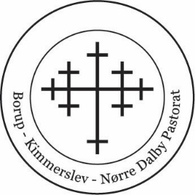
Ansøgning om gavekort til en oplevelse med børn fra menighedsplejen i Borup-Kimmerslev-Nørre Dalby pastorat.
Ansøger (skal have bopæl i sognene og være medlem af kirken)
Navn
Adresse
Fødselsdato
Alder på børnene:
Email: telefonnr:

Begrundelse for at søge om hjælp til en sommerferie aktivitet:

Beskrivelse og dokumentation for økonomien
(fx seneste månedsindkomst for hele husstanden)

Skemaet afleveres /sendes gerne inden den 10. juni til:

Formand for menighedsplejen sognepræst Lis Levring
Hovedgaden 72 (sognegården) 4140 Borup
Mail: Lile@km.dk telefon 51856443

Ansøgere får løbende besked på ansøgningen.

